**КИЇВСЬКИЙ НАЦІОНАЛЬНИЙ УНІВЕРСИТЕТ  
IМЕНI ТАРАСА ШЕВЧЕНКА**

Факультет комп’ютерних наук та кібернетики

Кафедра інтелектуальних програмних систем

**КУРСОВА РОБОТА**

за спеціальністю 121 Програмна інженерія

на тему:

**ІГРОВІ НАВЧАЛЬНІ МЕТОДИ З ТЕОРІЇ МНОЖИН**

Виконав: студент 3-го курсу

Шатохін Максим Сергійович

(підпис)

Науковий керівник:

кандидат фізико-математичних наук, доцент

Шевченко Володимир Петрович

(підпис)

Засвідчую, що в цій курсовій роботі

немає запозичень з праць інших авторів

без відповідних посилань.

Студент

(підпис)

КИЇВ-2020

**РЕФЕРАТ**

Обсяг роботи 26 сторінок, 13 ілюстрацій, 11 використаних джерел, 1 додаток.

Ключові слова: ІГРОВИЙ ДОДАТОК, ІГРОВИЙ РУШІЙ, МНОЖИНА, НАВЧАЛЬНІ МЕТОДИ, РОЗРОБКА.

Об’єктом розробки програмного забезпечення є побудова робочого крос-платформного ігрового та навчального додатку із зручним і доступним користувачеві інтерфейсом.

Метою курсової є ознайомлення з різними методами навчання, порівняння та аналіз існуючих для цього додатків представлених на ринку. Дослідження етапів розробки власного ігрового додатку, та використання отриманих знань у його створенні.

Інструментом створення є інтегроване середовище розробки програмного забезпечення Microsoft Visual Studio 2019. Мова програмування C++. Текстовий формат для обміну даних JSON. API для мультимедіа-програмування – безкоштовна, вільно поширювана бібліотека SFML. Допоміжна програма для створення користувацького інтерфейсу – Microsoft Power Point.

Результат роботи: проведено аналіз існуючих методів навчання, порівняно їх між собою, аналіз ефективності ігрових навчальних методів. Проведено аналіз ринку навчальних продуктів, та їх функціоналу. Порівняно існуючі ігрові рушії, та дослідження процесів створення власного. Створення крос-платформного навчального програмного продукту на основі власного ігрового рушію.

**ЗМІСТ**

ВСТУП 4

РОЗДІЛ 1. МЕТОДИ Й ЗАСОБИ НАВЧАННЯ 6

1.1 Класифікація навчальних методів 6

1.2 Аналіз методів навчання 8

1.3 Ігрові навчальні методи 9

1.4 Висновки до розділу 11

РОЗДІЛ 2. НАВЧАННЯ КУРСУ ДИСКРЕТНОЇ МАТЕМАТИКИ В ІГРОВІЙ ФОРМІ 12

2.1 Аналіз існуючих ігрових додатків для вивчення дискретної математики 12

2.2 Адаптація теми множини для вивчення у ігровому додатку 14

2.3 Висновки розділу 15

РОЗДІЛ 3. АНАЛІЗ ТА РОЗРОБКА ІГРОВОГО ДОДАТКУ 16

3.1 Аналіз існуючих ігрових рушіїв 16

3.2 Створення власного ігрового рушія 18

3.3 Розробка ігрового додатку 21

3.4 Висновки розділу 23

ВИСНОВКИ 24

ПЕРЕЛІК ДЖЕРЕЛ ПОСИЛАННЯ 25

ДОДАТОК А 26

ВСТУП

**Оцінка сучасного стану об’єкта розробки.** Сучасний світ сповнений різноманітною інформацією. Здобуття останньої вже є не тільки засобом, а і ціллю повноцінної життєдіяльності сучасної людини. Так, за даними статті [1] відомо, що у 2002 році людством було вироблено 1.8 гігабайт інформаційних даних. А це настільки багато, що, взявши увесь обсяг інформації, виготовлений протягом останніх п’яти років, можна прийти до висновку, що він більший за кількість інформації усієї попередньої історії. І його доля збільшується щороку більш ніж на тридцять відсотків. Так вже на сьогоднішній день на кожну людину припадає до 0.25 гігабайт інформаційних даних.

Такі показання призводять до висновку, що зараз світ найбільш доступний для поглинання різноманітної корисної інформації, адже люди не тільки готові до їх споживання, а і прагнуть цього, що призводить до думки про створення свого інформаційного додатка.

**Актуальність роботи та підстави для її виконання.** Зараз ми з вами маємо змогу спостерігати те, що вчені охрестили інформаційним вибухом. Людство перевтомлене від величезної кількості інформації, що його оточує, і тому з меншим ентузіазмом поглинає нецікаві для себе факти та дані. Докладніше цей процес висвітлено у [2].

На жаль, це призводить до того, що людей, а особливо дітей, які ще не навчилися фільтрувати корисне, стає складніше заохочувати навчатися. Через це зростає популярність нестандартних методів навчання, таких як, наприклад, ігрові додатки, які дають змогу здобувати знання більш цікавішим чином.

**Мета і завдання роботи.** Метою курсової роботи є ознайомлення з різними методами навчання, порівняння та аналіз ігрових додатків представлених на ринку, створених для цього. Дослідження проектування та етапів розробки власного ігрового продукту, розширення знань в області множин у дискретній математиці, та використання здобутого досвіду у створенні власного навчального додатку.

**Можливі сфери застосування.** Кінцевий продукт може використовуватись як наочний посібник при вивченні навчального матеріалу, або як розважальний додаток.

РОЗДІЛ 1. МЕТОДИ Й ЗАСОБИ НАВЧАННЯ

1.1 Класифікація навчальних методів

Методи навчання – це спосіб взаємодії учня та вчителя, який спрямований на набуття першим умінь і навичок, їх виховання та загальний розвиток.

Нині відомі більш ніж п’ятдесят різноманітних класифікацій методів навчання (за даними із книги [3]). Через це у теперішній час не намагаються встановити єдину незмінну номенклатуру методів, адже як ми змінюємося під час навчання, так і з роками воно і саме зазнає змін. Тому далі виділимо більш суттєві й обґрунтовані класифікації:

1. За походженням інформації:
   1. Словесні – розповідання матеріалу та його пояснення. Прикладами слугують лекція чи інструктаж;
   2. Наочні – ілюстрація чи демонстрація даних. Показ їх за допомогою презентації чи додатків;
   3. Практичні – лабораторні та практичні роботи, різноманітні вправи;
2. За подачею навчального матеріалу:
   1. Метод готових знань – учні запам’ятовують інформацію, яку викладає для них педагог;
   2. Дослідницький метод – учні самостійно досліджують матеріал, аналізують явища, проблеми, гіпотези, самостійно роблять висновки;
3. За метою навчання:
   1. Метод здобуття нового;
   2. Метод закріплення знань;
   3. Метод перевірки й оцінки;
   4. Метод творчої діяльності;
4. За ступенем взаємодії з учнями:
   1. Навчальна робота під керівництвом учителя – безпосередній обмін інформацією між вчителем і учнями;
   2. Самостійна робота з матеріалом – робота з підручником, домашні завдання;
   3. Групова робота – учні працюють і обмінюються отриманою інформацією друг із другом;
   4. Ігрові методи – гра між учнями й вчителем, що допомагає ліпше запам’ятати матеріал;
5. За ступенем активності учнів:
   1. Активні, або інтерактивні – спираються на творче, продуктивне мислення. Сприяють активізації навчальної діяльності та краще запам’ятовування матеріалу шляхом його застосування. У свою чергу поділяються на:
      * Неімітаційні – дискусія, інтерактивна лекція чи практикум;
      * Імітаційні – рольова гра, ігрове проектування та різноманітні тренінги;
   2. Пасивні – інформація сприймається на зір або слух. Залучаються процеси пам’яті, уваги та сприймання;
6. За підходом:
   1. Традиційні – методи, які застосовували протягом багатьох століть, складаються із композиції словесних, наочних, практичних, самостійних, та контрольних методів. В основі його лежить інформаційно-ілюстративна діяльність вчителя;
   2. Інноваційні – додаткові оригінальні, новаторські способи навчання, та педагогічні прийоми. Прикладами служать індивідуалізоване навчання та кооперативне.

Всі перелічені методи мають свої переваги та недоліки відповідно до сфер їх застосування, тому найчастіше на практиці їх чергують та комбінують.

1.2 Аналіз методів навчання

Вибір методу важливий етап в процесі навчання, адже неможливо підтримувати високий рівень освіти використовуючи тільки якісь одні методи. Процес навчання кожного разу модернізуються, поліпшується, через що з кожним новим навчальним роком перед вчителями постає нелегка задача в обиранні кращої комбінації методів. На діаграмі за даними порталу [4] (рисунок 1.1) ми можемо бачити яким методам віддають перевагу сучасні вчителі.

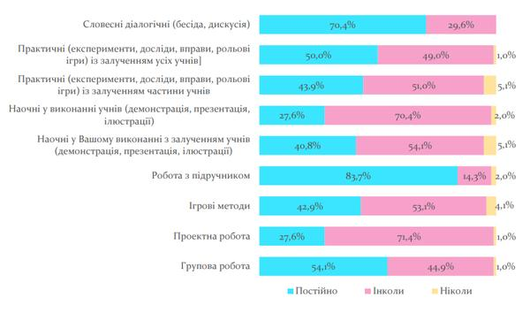

Рисунок 1.1 – Частота вибору методів навчання вчителями (2017 рік)

Найбільша частина все ще приходиться на роботу з підручником, проте вже майже кожний другий вчитель постійно використовує ігрові навчальні методи.

1.3 Ігрові навчальні методи

На сьогодні важко уявити навчання без залучання інноваційних технологій. Кожна сучасна школа вже давно обладнана комп’ютерним класом і активно використовує мультимедійну техніку, адже це не тільки допомагає наочно демонструвати різний матеріал, а і підвищує інтерес учнів до набуття знань.

Один із найбільш важливих і поширених напрямків такого навчання пов’язаний з використанням комп’ютерних ігор, адже вони мають найбільш питому вагу в спілкуванні учнів із девайсами, особливо для початкової школи.

Серед їх переваг виділяють підвищення мотивації, стимулювання ініціативи та розвиток творчого мислення, поліпшення уважності та реакції. Також до переваг відносять можливість однаково залучити всіх учнів групи, та підвищення соціальної активності при навчанні у багатокористувацьких іграх.

Проте існують і недоліки, адже потрібно оптимально співвідносити час між ігровою і неігровою формою навчання. Так як при частому використанні ігрового методу в учня може виробитися стан насичення, через що підтримувати високу мотивацію буде становитися все важче і важче.

Впровадження ігрового методу в навчання вимагає переогляд системи освіти, та моделювання навчальних програм відповідним чином. Останні роки Україна активно розвивається в цьому напрямку, про що свідчить як зростала кількість годин у таких предметів як інформатика в школах, так і зростання популярності в IT-спеціальностях в університетах країни.

Українські розробники постійно оновлюють список навчальних комп’ютерних програм. Одним із прикладів є онлайн навчально-ігровий ресурс Bristar[5] (рисунок 1.2), який налічує декілька десятків цікавих розвивальних ігор, поділених за предметами та віком. Ресурс є повністю безкоштовним, і його продуктами можливо користуватися не тільки на комп’ютерах, а й інших девайсах, що дає змогу до більш вільної роботи з додатком.

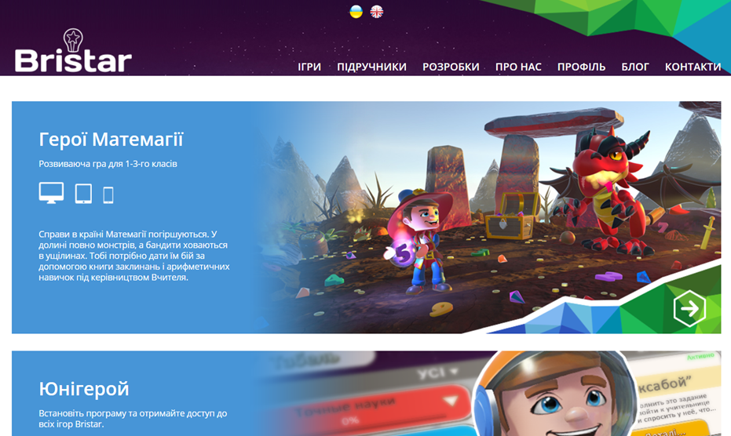

Рисунок 1.2 – Сторінка «Ігри» сайту Bristar

Наразі у багатьох школах інформатика є вже із другого класу, де дітлахи поступово вивчають комп’ютер і навчаються працювати із ним. Так для багатьох сучасних дітей першою мовою програмування буде інтерпретована візуальна динамічна блочно-орієнтована мова – Scratch[6] (рисунок 1.3).

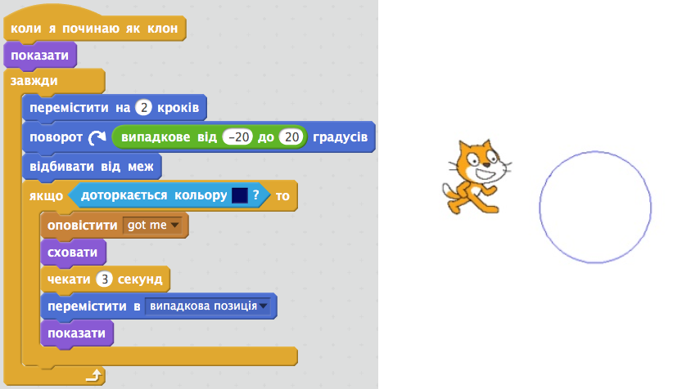

Рисунок 1.3 – Приклад програми на мові Sctrach

1.4 Висновки до розділу

Дослідивши сучасні способи навчання, та те, яку частину серед них займають ігрові методи, можемо підкреслити, що вони знаходяться на початковому етапі свого розвитку. Кожного року більша кількість викладачів починає використовувати ігри, як навчальний засіб, тому потрібно розвивати цей напрям й надалі.

РОЗДІЛ 2. НАВЧАННЯ КУРСУ   
ДИСКРЕТНОЇ МАТЕМАТИКИ В ІГРОВІЙ ФОРМІ

2.1 Аналіз наявних ігрових додатків для вивчення дискретної математики

Дискретна математика являється однією з базових дисциплін і тому використовуються повсюдно. Складно уявити економічні звіти без діаграм Ейлера, або якісне програмування без бітових операцій. Через це, засвоєння її базових понять незаперечно важливо для людей різних професій.

Споглядаючи на нинішній ринок ігрових навчальних додатків важко знайти ті, які поглиблюються у ретельне вивчення якоїсь дисципліни, вони здебільшого зосереджуються на опануванні однієї конкретної теми. Це обумовлено ігровими обмеженнями в рамках складності підтримання однакового геймплею, упродовж вивчення відмінних тем навіть у рамках вивчення одного предмету.

Ігрових додатків з профільних дисциплін майже не існує, адже більшість таких програм спрямовані на дитячу аудиторію, як цільову. Через це дуже важко знайти гру, яка могла б допомогти студенту, наприклад, у вивченні інтегралів, чи покращити знання у дисперсійному аналізі тому, що немає великого попиту на такі ігри, через що їх створення не прибуткове. Проте ретельніше дослідивши ринок ігрових додатків, все ж таки можливо знайти ту малу кількість, які мають за мету допомогти вивченню дискретної математики.

Серед них хочеться зазначити Boolean Game[7] (рисунок 2.1), мета якої набрати якомога більше очок правильно вирішуючи спочатку не складні, але надалі все більш цікаві, вирази булевої алгебри. Її не складний доступний геймплей наочно демонструє основні булеві операції, а збільшувальна складність змушує тебе проходити її знову і знову, щоб подолати минулий рекорд та відкрити нові операції або вирази.

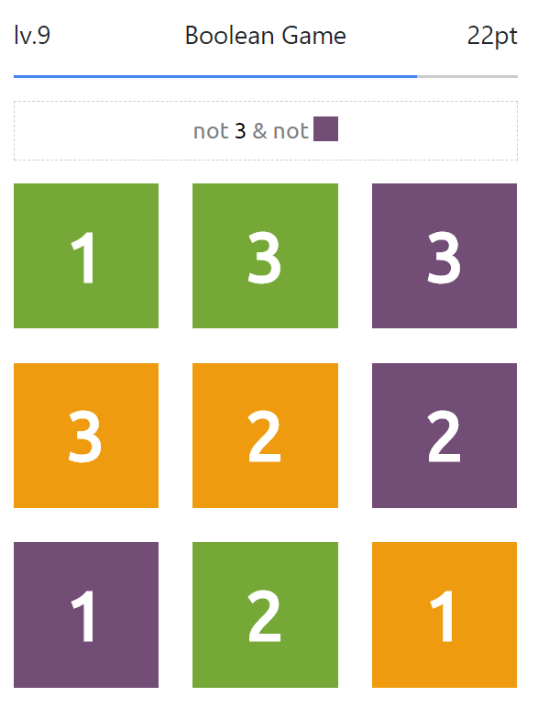

Рисунок 2.1 – Скріншот гри «Boolean Game»

Також серед цікавих знахідок є гра SET[8] (рисунок 2.2), мета якої знайти всі множини на картці. Множиною в контексті гри називається група із трьох різних за формою, кольором, кількістю або штрихуванням фігур. Після знаходження, фігури видаляються з картки і пошук продовжується серед фігур, що залишилися. Перемагає той, хто першим знайде якомога більше множин. Гра була випущена як настільна, і була дуже популярна серед учнів молодшої школи. Вона дає базове поняття множини, розвиває увагу та реакцію.

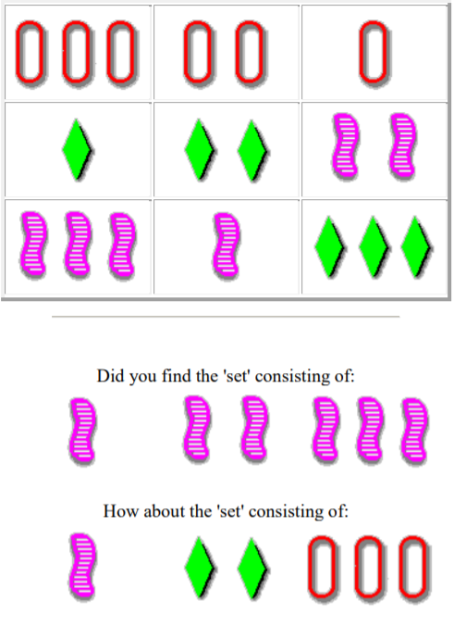

Рисунок 2.2 – Картка з гри «SET»

2.2 Адаптація теми множини для вивчення в ігровому додатку

Тема множини налічує в собі безліч цікавих і важливих підтем, які варто знати, але, на жаль, неможливо б було умістити в єдиний ігровий додаток одночасно. Дослідивши вже існуючи програми, було вирішено зосередити майбутню гру на вивченні базових операцій над множинами, адже це одні з найважливіших понять в темі множин, і, до того ж, жоден зі знайдених додатків не окреслював її цілком.

При створенні гри важливо приділити велику увагу геймплею, щоб перш за все в гру було цікаво грати. Оскільки операції над множинами тривіальна тема в курсі дискретної математики, цільовою аудиторію такого додатку будуть діти шкільного віку, а отже вона повинна бути простою в освоєнні та доступною.

Так зародилась основна ідея гри. Користувачеві були б дані стартові об’єкти, маніпулюючи за допомогою операціями над множинами з якими, він створював і відкривав інші – нові. Так наприклад при *об’єднанні* землі та води отримувалось б болото, а при *доповненні* повітря – вакуум.

2.3 Висновки розділу

Ринок налічує дуже незначну кількість якісних ігрових продуктів, які дають змогу вивчати більш складніші теми, ніж шкільні. Через це необхідність і попит на такі продукти зростає. Як приклад пропонується створити гру, яка б окреслювала і навчала б операціям над множинами.

РОЗДІЛ 3. АНАЛІЗ ТА РОЗРОБКА ІГРОВОГО ДОДАТКУ

3.1 Аналіз наявних ігрових рушіїв

Індустрія відеоігор зародилася ще в середині 1970 років. І відтоді виросла із невеликого ринку до настільки колосального, що з нею, мабуть, можуть конкурувати тільки розробники електронної техніки. Так кожного року із покращенням комп’ютерної периферії розвиваються методи та технології створення ігор. Через це сьогодні сучасні ігрові рушії використовуються не тільки для безпосередньої розробки ігрових продуктів, а і для додавання до фільму спецефектів, створення об’ємних мультфільмів, моделювання архітекторами будівель, тощо.

Ігровий рушій – основна, центральна частина будь якого ігрового додатку. Він бере під свій контроль усі його базові складові, тим самим спрощуючи розробникам створення продукту. Зазвичай серед компонент, які він контролює, виділяють візуалізатор або рендер, фізичний рушій, систему звуко-забезпечення та штучного інтелекту.

Найкращими прикладами серед безкоштовних рушіїв не безпричинно вважать Unity[9] та Unreal Engine[10].

1. Unity – багатоплатформний інструмент для створення двовимірних та тривимірних додатків та ігор. Має можливість створювати версії, що можуть бути запущені безпосередньо із інтернет браузера за допомогою модуля Adobe Flash Player. Підтримується можливість випробувати гру через редактор. Підтримка Drag&Drop системи, можливість писати свої вікна, вбудований генератор ландшафтів та багато іншого. Ігрова логіка пишеться мовою C#.
2. Unreal Engine – крос-платформний інструмент для створення ігор та тривимірних сцен (рисунок 3.1). Існує HTML5-варіант рушія для створення браузерних ігор. Має внутрішню власну візуальну скриптову мову програму Blueprints. Підтримує різні системи рендерингу, відтворення звуку, трасування променів. Має магазин із плагінами, які надають можливість для ще більшої свободи в розробці. Ігрова логіка пишеться за допомогою мови С++.

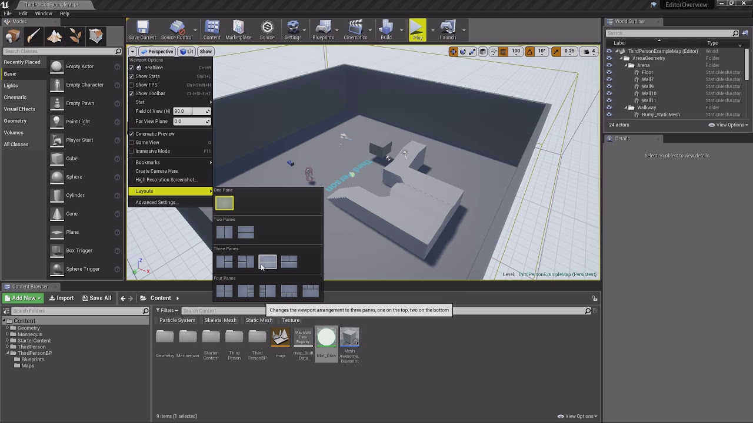

Рисунок 3.1 – Скріншот редактору рушія Unreal Engine 4

Однак, такі рушії не поширюють свій початковий код, а отже дізнатися як працює та, або інша система в такому програмному забезпеченні буде можливо тільки через документацію. Змінити ж її або переписати ніяк не вийде. Через це, та інші причини багато розробників схиляються до створення власного ігрового рушія:

1. Великий креативний потенціал – безмежна свобода у створенні функціоналу та налаштуванні проекту за своїм смаком.
2. Керування – повний контроль над додатком, можливість сконцентруватися над засобами, які більш важливіші для проекту, написати додатковий функціонал і завжди мати змогу розширення його впродовж усієї розробки.
3. Навчальний досвід – створення такого складного і багатофункціонального продукту, як ігровий рушій змушує поглибити свої знання у багатьох аспектах, починаючи від розділів фізики, таких як кінематика чи динаміка, і закінчуючи багатьма різновидами математики, включаючи як лінійну алгебру та геометрію, так і вищу математику.

Серед недоліків виокремлюють велику складність проектування та коду, який треба буде написати. Також варто зазначити, що при створенні ігрового рушія власноруч скоріш за все він вийде не комплексним і не конкурентоспроможнім, адже буде дуже вузько заточеним під продукт, для якого створювався.

Проте, попри недоліки, плюси створення власного рушія, безумовно переважають, коли мова йде про дослідницьку роботу, мета якої навчитися створювати кінцевий продукт, та дослідити етапи його побудови, що підводить нас до наступного пункту.

3.2 Створення власного ігрового рушія

Проектування рушія – складна комплексна задача, з безліччю дрібних нюансів, які розкриваються протягом розробки. Він має велику кількість систем (додаток А), кожна з яких не менш складна, аніж і сам рушій. Проте для навчального ігрового додатку не потрібні все ці компоненти, тому було розроблено спрощену структуру ігрового рушія (рисунок 3.2). Орієнтуючись на джерело [11], у вагу було зосереджено на створенні керівних систем програмного забезпечення та забезпеченні зручного функціоналу для роботи із ним.

Базовою основною системою для багатьох сучасних рушіїв, в тому числі та перелічених у попередньому пункті, є Entity-Component-System – шаблон проектування, завдяки якому досягаються неабияка гнучкість при розробці програмного забезпечення.

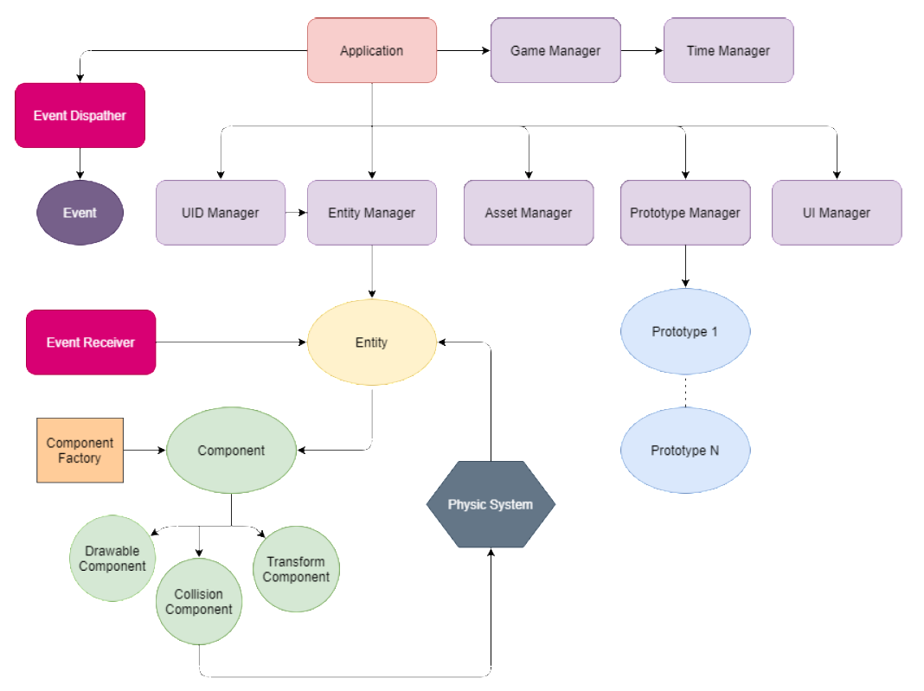

Рисунок 3.2 – Спрощена діаграма класів розробленого ігрового рушія

Проблеми та завдання розподіляються між сутностями, компонентами та системами (рисунок 3.3). Сутність являється контейнером і батьком для компонентів. Компоненти у свою чергу містять набір даних, які обробляються відповідними системами.

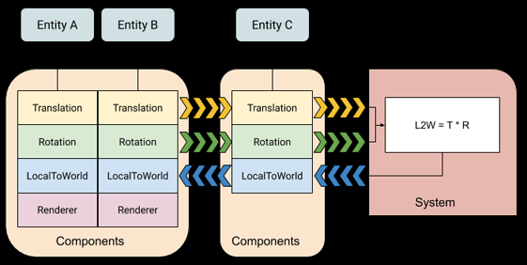

Рисунок 3.3 – Приклад взаємодії між сутностями, системами і компонентами в ECS

Для розбиття на структуровані частини, та зручного керування ними було вирішено використовувати шаблон Singleton, мета якого забезпечити одну глобальну точку доступу до конкретного ресурсу, завдяки єдиному екземпляру відповідного класу.

Для надання сутності можливості виконувати будь-який запит, була розроблена унікальна система Event-Dispatch, користуючись шаблоном Observer. Завдяки їй можливо підписати сутність на подію, яка буде оброблятися, при виконанні заданих у неї обставин (рисунок 3.4).



Рисунок 3.4 – Приклад створення події «obj_move»

Для можливості швидкого налаштування ігрових об’єктів розроблена можливість прототипування і налаштування їхніх характеристик завдяки файлам параметрів, написаних використовуючи текстовий формат JSON (рисунок 3.5).

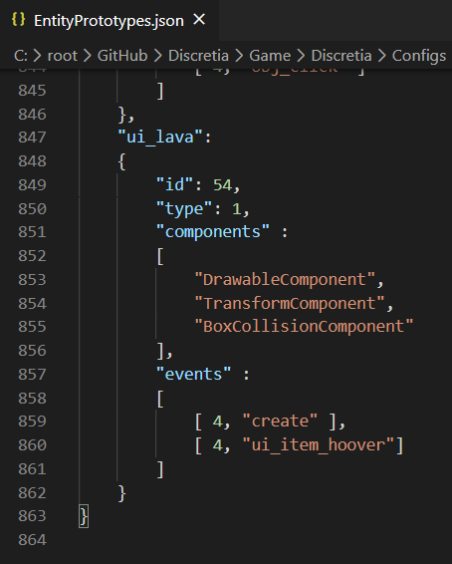

Рисунок 3.5 – Файл налаштування параметрів

Створення нових об’єктів реалізовано за шаблоном Factory, який дозволяє відтворювати об’єкти класів та їх нащадки однаково легко, не вдаючись у дрібниці реалізації кожного класу.

Для спрощеного керування графікою обрано портативне крос-платформне безкоштовно-поширюване API для мультимедіа-програмування – SFML. Ця бібліотека забезпечує використання двовимірної графіки з апаратним прискоренням OpenGL. Також вона має бібліотеки для управління низькорівневими системними викликами, а також аудіо та мережеві модулі.

3.3 Розробка ігрового додатку

Основною ігровою механікою, як було визначено раніше, є створення об’єктів завдяки операціям над множинами, тому їй було приділено більшу частину уваги. Було розроблено зручний і доступний користувацькій інтерфейс (рисунок 3.6), який дає змогу вільно маніпулювати ігровими компонентами.

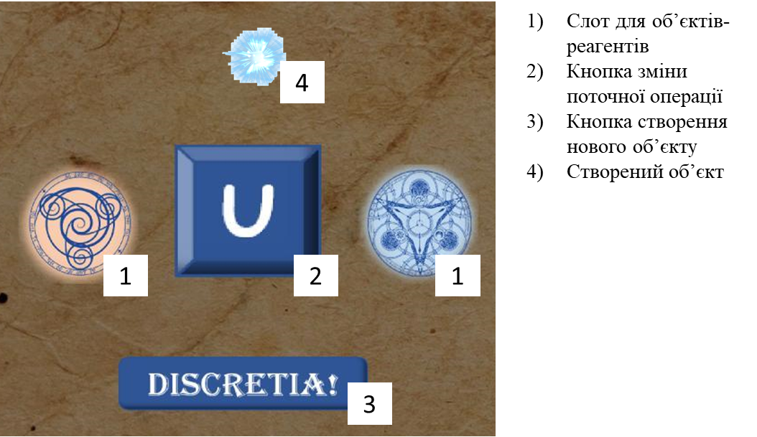

Рисунок 3.6 – Інтерфейс створення об’єктів

Зміна поточної операції над множинами відбувається за натисканням відповідної кнопки, з малюнком обраної операції (рисунок 3.7).

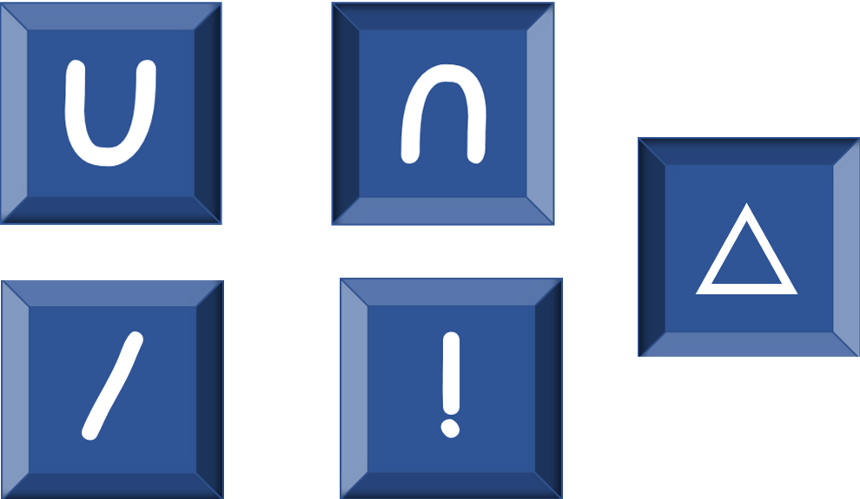

Рисунок 3.7 – Варіанти кнопок зміни поточної операції

Для ліпшого пошуку створених об’єктів їх було розділено на групи, які в свою чергу представлені у вигляді зручного списку (рисунок 3.8).

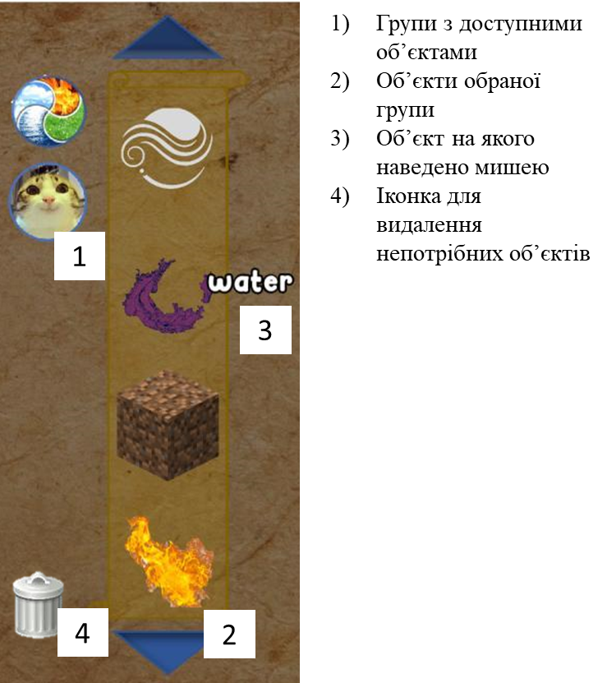

Рисунок 3.8 – Інтерфейс вибору об’єкту

3.4 Висновки розділу

Було розібрано готові ігрові рушії, та зважено їхні переваги та недоліки, а також користь від створення власного рушія. Не зважаючи на складність було обрано останнє, задля здобуття безцінного досвіду і навичок розробки такого програмного забезпечення. Спроектовано основну систему рушія, та детально розглянуто його складові частини, компоненти, та взаємодії між ними. На його основі спроектовано і створено навчальний ігровий додаток.

ВИСНОВКИ

1. В результаті роботи проаналізовані та порівняні наявних методи навчання. Визначено яку частку серед них складають ігрові навчальні методи. Досліджено розвиток цього напрямку в Україні;
2. Проведено аналіз доступних ігрових навчальних додатків, представлених на ринку, розібрані ті з них, які навчають дискретній математиці. Обрана сфера навчання для власного ігрового додатку, та спроектовані ігрові механіки;
3. Розібрані етапи створення ігрових додатків, їхні складові частини. Проаналізовані наявні на ринку ігрові рушії, дослідженні їхні слабкі та сильні сторони. Розібрані системи рушія, та спроектовано на їх основі подібний програмний продукт;
4. Спроектований додаток на основі створеного рушія. Розроблений зручний користувацький інтерфейс.

ПЕРЕЛІК ДЖЕРЕЛ ПОСИЛАННЯ

1. Lyman P. How much information / P. Lyman, H. R. Varian. // Release of the University of California. – 2003. – С. 112.
2. Бодрийяр Ж. Общество потребления. Его мифы и структуры. / Жан Бодрийяр., 1999. – 269 с. – (М.: Республика; Культурная революция). – (Мылители XX века).
3. Паламарчук В. Ф. Інноваційні процеси в педагогіці / В. Ф. Паламарчук // Педагогічні інновації в сучасній школі : зб. наук. пр. – Київ : Освіта, 1994. – С. 9.
4. Педрада [Електронний ресурс]:[Веб-сайт] – Режим доступу до ресурсу: <https://www.pedrada.com.ua/>.
5. Bristar [Електронний ресурс]:[Веб-сайт] – Режим доступу до ресурсу: <https://bristarstudio.com/uk/>.
6. Scratch [Електронний ресурс]:[Веб-сайт] – Режим доступу до ресурсу: <https://scratch.mit.edu/>.
7. Boolean Game [Електронний ресурс]:[Веб-сайт] – Режим доступу до ресурсу: <https://booleangame.com/>.
8. Chinn P. MATHEMATICAL FUN & CHALLENGES IN THE GAME OF SET / P. Chinn, D. Oliver. // Department of Mathematics Humboldt State University Arcata. – 1989. – С. 5.
9. Unity [Електронний ресурс]:[Веб-сайт] – Режим доступу до ресурсу: <https://unity.com/>.
10. Unreal Engine [Електронний ресурс]:[Веб-сайт] – Режим доступу до ресурсу: <https://www.unrealengine.com/>.
11. Jason G. Game Engine Architecture / Gregory Jason., 2018. – 1240 с. – (A. K. Peters/CRC Press). – (Third Edition).

ДОДАТОК А

**Діаграма структур ігрового рушія**

